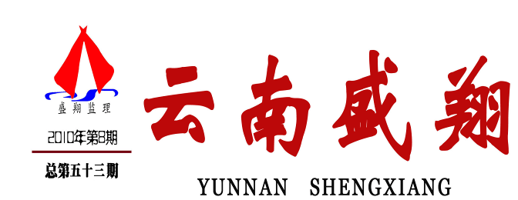
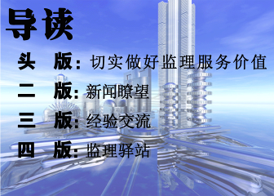
云南盛翔工程建设监理咨询有限公司 www.ynsxjl.com 电话：0871—8686123 传真：0871—8685968

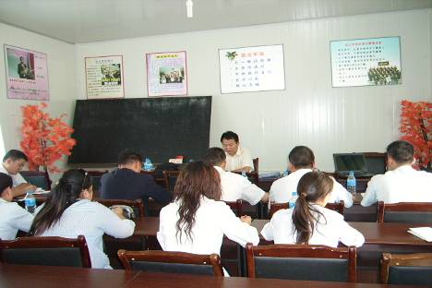
【本报讯】2010年8月5日上午，公司总经理韩春福一行人到兴屯物业管理公司管辖的各小区进行实地调研，查看了各小区的管理现状。
下午14：30分召开了兴屯物管公司高层管理人员会议，会前观看了韩总上午调研的相关照片。韩总提出八点问题：1、小区门口泥泞地面的填埋及砂石的整铺；2、小区内业主的车辆管理，没有车棚应加盖车棚；3、办公区域、员工住所的环境卫生整治；4、道路破损地面的修复；5、斜坡空地的绿化；6、乱停乱放车辆的整治、小区门口接线区域拆除，改为醒目的禁止车辆通行标志；7、楼梯间脚印的处理；8、对小区保安的招聘、培训、形像问题的整改等。
除此之外还提出小区内养宠物扰民问题；枯死树木的原因分析，改变浇灌树木的水质问题；小区内装修、生活垃圾的及时清理问题；保安边接电话边敬礼或不敬礼的问题；对于服务要兼顾妥当，不能顾头不顾尾等诸多物管问题。
韩总说：大家得换位思考，充分站的业主的角度上考虑问题、分析问题、解决问题，要处理好与业主的人脉关系，要尊重人，主动、热情的与别人打招呼，学会赞美他人。懂得乐观的看等问题，面对别人，升华自己的行为、思维，了解客户的需求。管理小区要像主人一样的去对待每一个细节，每一件小事。人活着要进取、要上进，不能一天工作没计划，随心所欲，做事很被动，问题出来了等着处理问题。不要在时间的长河里，消耗自己的生命，自己得成长、得奋起。韩总还说保安形象就好比一面窗，业主透过这面窗才能看到物业管理的含金量。指出目前保安形像的培训是重中之重，要让业主对保安有信心，才会放心。下一步的工作，韩总强调，一是要加大考核力度、掀起学习的热潮。二是加大培训力度，培训员工的思维意识、心态意识，可竞聘上岗，做到“能者上、平者让、庸都下”。三是加大监管力度，落实到位责任到人，做到每月有检查、每月有会议、有总结、有落实、有整改，前进一小步、改变一大步。四是加大人才储备，建立一套完善的人才体系。
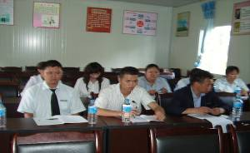
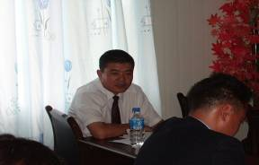
最后，物管公司各主管领导做发言，对本次查出问题的整改，怎么做，什么时候做，做到怎样的效果，做了一一的表态发言。本次调研在韩总的主抓下，深入到了物管的实地工作现场，有指导、有要求，取得了预期的效果。

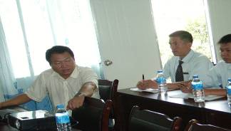

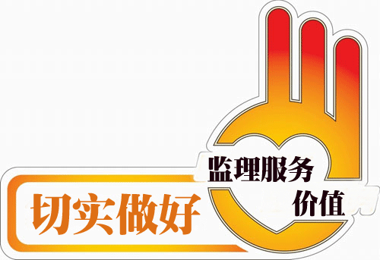


随着项目检查交流的不断深入，较多项目的监理工作价值体现不够，甚至豪无价值可言。较多项目不好的结果都能证明这点。由于各种因素，业主不够专业，不过于认真，使我们侥幸避开了被问责、被索赔。但从企业的长远发展和团队建设来讲，我们是得不偿失。我们不可能靠关系靠运气一直来维持企业的发展，企业必须用好的结果去和客户交换公司的利润，获得客户的尊重与忠诚，只有这样才能持续发展，否则企业必然消亡。企业成员中只有三分之一是在做好价值的，三分之一是在做低价值的，还有三分之一是在做负价值。如何把做低价值和负价值的成员在团队建设中学会做较高的价值，那对我们的团队来讲是非常关键的。较多的团队在对监理服务价值的意识不够不统一，对低价值和负价值的成员督促不够，导致监理部的服务差，无法做出好的结果和监理部品牌。在真正面对专业或强大的对手时将一败涂地，那时也来不及了。所以我们现在就要重视如何提高监理服务价值。首先应该在预控上下功夫，预控做好了我们的监理成效基本达到了50%，实际上也就是从源头上控制，重视施工准备工作的程序和各项细节。把可能发生的各种问题预见在前（特别是合理化的建议），解决或应急在前，使工作按计划顺利实施。退一步来讲，如果预控不充分，那就要把住过程控制关。在过程中及时纠偏，避免形成不好的结果后再来返工处理。如果掌握了预控或过程控制，那我们的监理价值就能体现。所以在控制中不要畏惧出现的各种问题，要本着及时处理解决的思维去协调解决。否则问题越积越多，最终把自己搞垮。相信在大家的多层次交流达成共识后，我们的监理服务价值会进一步的提高，我们的团队会更强，能为企业的长远发展作出自己应有的价值。
（方卫星）
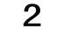
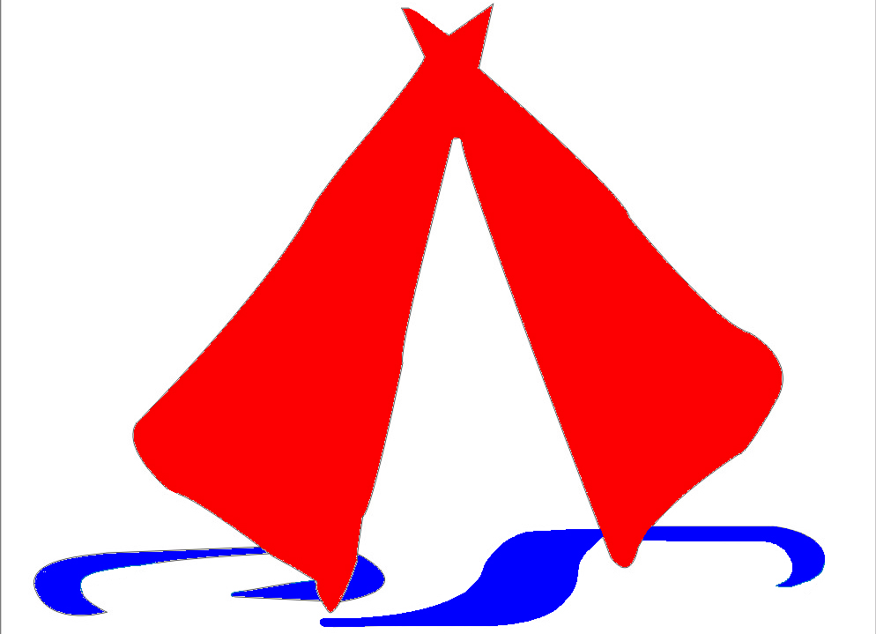
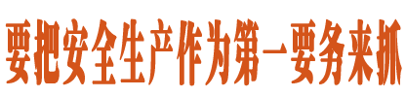
云南盛翔——新闻瞭望
2010年第8期 总53期 电话：0871—8686123

当前，我国正处在基本建设的高速发展时期，抓进度、抓质量成了建设工作中的重中之重，这时人们为了抓进度抓质量往往会淡忘了安全生产。殊不知，这是极其危险的。对于我们建设监理企业来说，越是在这种时候，越是要在保证进度与质量的同时把安全监理工作抓紧抓好。
首先，我们要明白安全与生产是相互依存的关系，“安全促进生产，生产必须安全”。这不仅是经济建设和社会稳定的重要基础和条件，也是企业发展的基础。因为没有安全生产，任何经济建设都不可能长久，社会也不会稳定，而企业也是不可能得到健康发展的。所以，建设监理企业把安全监理纳为监理工作中重中之重，建立相应的检查制度，规范生产工作中的安全行为不仅是监理企业的监理责任，更是一种社会责任。根据以往的经验教训，安全事故无一不是意识谈薄、制度不到位所致。就企业而言，经济效益是中心工作，然而，如果没有安全作保证，经济效益必然是一句空话。因为企业在生产工作中出现了安全事故，不仅仅是给员工造成巨大的痛苦，而且对企业最直接的影响就是经济效益的损失。同时，安全事故对员工心理所造成的影响还会是长期的，这势必影响企业的长远发展。因此，我们要看到安全是提高企业经济效益的前提和基础，没有安全就没有效益。
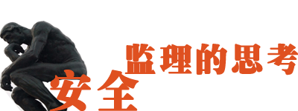
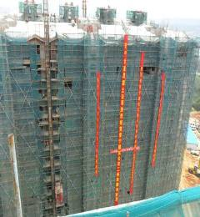
其次，安全与管理是相互融合的关系。监理管理工作是衡量建设监理企业发展水平的重要标志，而安全生产监理是建设监理管理工作的重要内容。管理中体现安全工作，安全工作反映管理水平，这是一种相互促进和融合的关系。这其中我们还必须注意的是，安全监理不同于其他工作，不能有丝毫的忽视和松懈，对监理工作中的每一细节都不可以掉以轻心，必须从思想意识上重视，从基础管理工作中入手，才可能杜绝安全事故的发生。对安全监理工作，我们建设监理企业在安全管理上不仅对施工企业，对我们监理项目部也一定要充分体现“六严”：严要求、严检查、严监督、严管理、严追查、严处理。只有严谨认真的落实和履行好这六条措施，安全和生产才能得到保障。在日常的生产建设中，任何事故都有其发生的原因和条件，有引发事故的根源，我们必须学会在心里拒绝“偶然”。因为“偶然”中蕴含着事故发生的“必然”规律，探究事故的原因无不溯源到思想意识淡漠和监理工作不到位上。因此，无论是建设监理企业的领导或是一线的总监、监理工程师，“安全第一，预防为主”的意识一刻也不能放松。
另外、安全要建立在制度的基础之上。企业经营离不开制度的保证，特别是安全管理制度更应当科学和严谨，执行更应当严肃和认真，从制度上、纪律上、时间上、形式上、教育上等方面建立一套严格的管理考核机制。“无情制度，有情管理”应该是建设监理企业文化的一个亮点，“情”要做到适而有度，恰到好处，绝不能失去制度的严肃性和权威性。制度的执行关键在人，人的执行力决定制度执行的水平，严则有度，松则无序。我们要达到的效果应当是“令行如流”的制度保障，坚决做到“令则行，禁则止”。对于忽视安全监理工作，安全监理工作不到位，推卸责任的领导和监理工程师，要“无情”处理，绝不能出现由于一人的松懈造成我们企业和员工，以及社会蒙受重大损失的情况发生。
安全工作无小事。只有真正认识到安全生产的重要性，并把安全监理作为监理工作的第一要务来抓，建设监理企业的发展才能得到有效保障。 摘自《云南建设监理（2010第3期）》

随着相关法律、法规对建设工程安全监理的界定和规范化。加之建筑业是一个危险性高、易发生事故的行业。做好安全监理工作，规避监理风险是我们工作的重点和难点。结合我公司安全监理的实施情况，就安全监理工作粗略谈以下几点想法：
一、公司安全监理工作的现状
自2004年2月1日《建设工程安全生产管理条例》施行以来，从一开始公司的监理人员对安全监理持质疑和抵触的态度，到现在在实际监理工作中实施安全监理。通过六年来安全监理的实践，我们的安全监理意识从无到有，同时也摸索了一些安全监理的方法和途径。六年来，未发生一起监理责任事故。但是，部分监理人员的安全监理意识仍淡薄，安全监理方法和手段不足，大部分监理人员对相关安全技术规范不熟悉。从而导致安全监理工作力度不够，成效不高，仍存在盲点和盲区。
二、安全监理的盲点及改进
安全监理的主要任务是贯彻落实安全生产方针政策，督促施工单位按照建筑施工安全生产法律法规和规范标准组织施工，消除施工中的冒险性、盲目性和随意性，落实各项安全技术措施，有效地杜绝各类不安全隐患，杜绝、控制和减少各类伤亡事故，真正实现安全生产。为此，依据相关的安全生产法律法规，安全监理工作主要是“审查”（含施工组织设计和安全专项方案）、“发现”（安全隐患）、“要求” （整改或暂停施工）、“报告”（建设单位及有关主管部门）、“实施”（法律、法规、强制标准）。
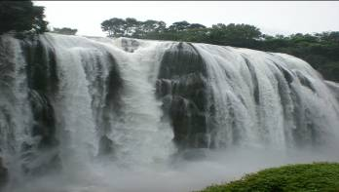
1、在安全监理的程序性审查中，存在形式审查，无实质性审查意见。极少数监理人员甚至连形式审查都不做。程序性审查就是对施工单位的施工安全保证体系进行审查，因此，我们要结合工程特点有针对性的做好程序性审查。
2、古人说“事未至而预图，则处之常有余；事既至而后计，则应之常不足”。显然，防范于未然，事成于预。预防为主是施工安全的永恒主题。要做到预防为主，安全检查是一项综合性的安全管理措施，通过检查，可以及时发现问题，排除隐患，增强措施，强化管理，达到促进的目的。目前，公司的大部分监理部都建立了安全检查机制但安全检查中存在：一方面是安全检查的深入性不够；另一方面是监理人员安全技术规范不熟，不能发现问题和隐患。最终导致安全检查流于形式，施工中的问题和隐患未得到全面的整改。少数的项目甚至根本就不组织安全检查，未出现安全事故，只能是运气好而已。因此，要建立定期或不定期的专项和全面安全检查例行机制，克服安全检查的形式主义，做到点面结合，重点突出，对检查中发现的问题和隐患作出客观实际的判定，将其消灭在萌芽状态。

朱建梅 摄
3、安全监理方法和手段不足。在实际的监理工作中，虽然工地巡检或例行安全检查，都提出一些安全的问题和隐患，但仍存在大部分未整改或整改不到位的状况，究其原因，主要是手段不足。譬如未限时整改，未追踪复查。如施工单位不整改，可采取达不到安全条件，不予以工序验收。
总之，固然安全监理工作的开展阻力不小，但只要我们从思想上重视安全监理，加强安全监理业务知识学习和经验的积累，以预防为主、动态管理为指导思想，不断摸索安全监理工作的新方法和手段，提高安全监理的成效，实现安全监理目标，将监理风险降至最低。 （夏继鹏）

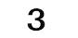

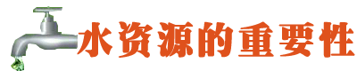

监理除正确处理与业主关系外，与施工单位良好的工作关系亦不可或缺。那么，监理在处理与施工单位关系时应注意什么呢？归纳起来，应该避免“七不”。
2010年第8期 总53期 电话：0871—8686123
云南盛翔—— 经验交流
一忌不讲原则，一团和气。监理工程师要在法规和合同授权范围内，严格履行自己的职责，站在公正的立场上，独立地解决工作中出现的问题。工作中模棱两可，当“好好先生”，成为施工单位的附庸，就是去了设立“第三方监理”的意义。一家大型国有施工企业的负责人就曾说过：“我们更愿意与身正行严的监理合作。”
二忌不讲礼仪，高高在上。少数监理从业人员认为代替业主行使工程监管权，高人一等，看不起直接和脏、累、险、苦工序打交道的施工人员。而监理人员摆正自己的心态，将施工单位，尤其是一线作业人员置于和自己平等位置，是搞好自身工作的关键所在。
三忌不出主意，光挑毛病。监理工程师在工作中挑毛病是正常的，但只做到这一点是不够的。挑出毛病不是目的，目的是要使施工单位对监理工程师挑出的毛病认真对待，积极整改，并举一反三，避免今后再次发生类似问题。因此，要求监理工程师对工作中发现的问题，不但要知其然，而且要知其所以然，同时还要提出自己的意见。另外在工作中还要讲究方式方法。

调节气候。水是大气的重要成分。虽然大气中仅含全球水量的百万分之一，然而，大气和水之间的循环相互作用，确定了地球水循环运动，形成支持生物的气候。大气中的水帮助调节全球能量平衡，水循环运动起着不同地区的能量传输作用。水磨塑造地球表面的形态。流动的水开创和推动土地地貌的形成，重排地表景观以及三角洲形成等。水是形成土壤的关键因素，也在岩石的物理风化中起着重要作用。水具有物质运输的功能。水可以输送多种多样材料和营养物质。水输送物质的形式有两种：溶解的矿物质和整体物质。大气中的各种颗粒物质可以沉降到水体，然后由水输送。从这一方面可以看到，水可以把环境污染物输送、扩散到更远、更广泛的区域。水是一切生物必不可少的物质。生命的形成离不开水，水是生物的主体，生物体内含水量占体重的60～80%，甚至90%以上。水是生命原生质的组成部分，并参与细胞的新陈代谢，还是生物体内外生物化学发生的介质。因此，一切生命都离不开水。水与生物以各种方式相互作用。在一个区域范围内，水是决定植被群落和生产力的关键因素之—，还可以决定动物群落的类型、动物行为等。水是人类赖以生存和生产的最基本的物质基础。水与人类的关系非常密切，不论是生活或是生产活动都离不开水这一宝贵的自然资源，水既是人体的重要组成，又是人体新陈代谢的介质，人体的水含量占体重的2/3，维持人类正常的生理代谢，每天每人至少需要2~3L水。工业生产、农田灌溉、城市生活都需要消耗大量的水。但是，随着人口和经济活动的加剧，全球的水循环已大大偏离了它的自然状态，水的流动已发生了显著的变化。人口迅速增长，加快了对水资源的消耗，工农业生产发展严重污染了水体，森林破坏改变了蒸发和径流方向等，这些人类活动造成了水资源的严重破坏，使世界面临着水危机。 代云锋（推荐）
四忌不但责任，推脱问题。监理工程师在开展工作时应注意：能在自己职权范围内拮据的问题，不要用业主作“挡箭牌”，千方百计推脱。因为业主委托监理工程师进行监理，就是委托监理工程师对施工进行协调、约束。因此，监理工程师要不断加强发现问题、分析问题、解决问题的能力，这样才能树立自我形象，提高威信，赢得施工单位的依赖。
五忌不看成绩，凡事挑剔。监理站在“挑毛病”的立场去看待施工单位本也无可厚非，但如果把这种“挑毛病”的立场转变为“戴有色眼睛看问题”，其结果只能适得其反。其次，当前激烈的市场竞争早已磨砺出一批实力强、信誉好、管理先进的强势建筑企业，他们的管理方法、施工技术同样也是监理单位应该汲取的，施工工人的吃苦耐劳、乐观向上的精神也是监理人员应该学习的。监理只有既能从“本位”上看为题，又能进行“换位思考”，才能促进自身工作能力的提高，带动监理事业的不断进步。
六忌不懂装懂，生搬硬套。施工工程的地理环境、人文环境、工程项目特性和解决方法千变万化，完全用理论的、理想的模式去约束施工单位，将使其寸步难行。监理人员只有用理论联系实际的工作作风，用实事求是的工作态度去处理施工中出现的种种问题，才能搞好与施工单位的工作配合。
七忌不讲立场，堕落腐化。在当前不规范的建筑市场中，部分建筑企业在工程招标中违背游戏规则，以超低价中标后，便想通过降低工程质量、不合格的变更索赔、无根据地增加工程量等途径来实现“失之东隅，收之桑榆”的目的，此时监理如果立场不坚定，缺乏职业道德、丧失诚信原则，就很有可能被主动射过来的“糖衣炮弹”俘获。还有，个别监理从业者本身就心术不正，要么主动和少数不规范的施工单位沆瀣一气，要么或遮遮掩掩或肆无忌惮地吃拿卡要，这种和施工单位的不健康关系，是和“第三方监理”的工作宗旨背道而驰的。
监理与施工单位的关系处理应注意的问题还有很多，但有一点是不变的，即这种关系均需二者用心打造，用德维系，用法规则。
潘健斌（摘自天工网）

办公室的妙用

只要是在自己的势力范围内会见访客，都会使你觉得信心十足，精神百倍，并且更容易保护自己，使事情的进展完全在你的掌握范围之内。通常，愈是能在自己的办公室及办公桌上处理事务，就愈能在自己的办公室及办公桌上处理事务，就愈能事半功倍之效。
办公室的设计，是否会影响情报的取得及访客的反应呢？的确是！设计优良的办公室，能加深你对别人的影响力。在远离办公桌的地方，摆置两把椅子，面对墙角或环绕一小型的咖啡桌。这样的摆设能使你增添一间“办公室中的办公室”------一个属于私人性
质的场所，便于会见朋友交换意见。
而办公桌紧邻并排的设计，则明显能促进同事间的情感。因为知识性的工作者极需与他人频繁接触，以分享资讯，激发创新点子，并交换情报。如果你没有接近别人的方法，而想要影响别人的思想，实在是难如登天。一般而言，影响别人最有效的方式就是面对面地接触。
清爽、整齐的办公室能使你和访客皆放松心情，同时更能塑造你使对方感兴趣、而认真的印象。
办公室中部份的设备，常有较明确的边界线。例如，正方形的会议桌，会使每个人都靠边，而这类的摆设较圆形桌或长沙发，更能激发积极性的意识。如果你的目的是要加深“友善”和“开朗”的印象，那不论接见的是男性或女性访客，非正式的摆设，如小型会议桌等，都相当理想。
根据研究，方形会议桌校圆桌的效果好；在桌上讨论，优于坐在沙发椅上比手画脚。如果你是位女性，坚持在办公桌上讨论，而不是到会议桌或闲聊区域商议，会使人觉得你较具权威。第一次会面，这种印象更为深刻。
空档时间，不妨试着将办公室设备重组，并在你和访客间摆一些物品，看看你的行为和对方的反应是否会有所变化，从中你将能领悟到室内摆设的诀窍。

（蒋相雷）

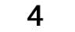
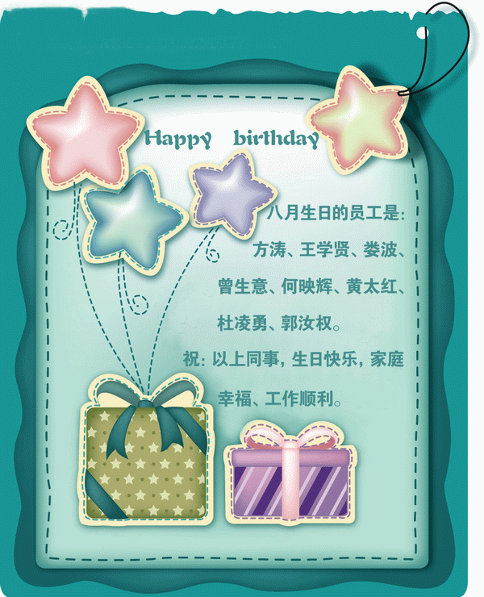

2010年第8期 总53期 电话：0871—8686123
云南盛翔——监理驿站 1

1.认真负责热忱服务
监理工作应充分体现其为项目建设提供综合性服务,除"三大控制"目标外,合同管理、工程信息管理、组织协调缺一不可,监理目标的设置、实施、对比、纠正应贯彻在全过程中,本项目的建设,由于监理人员根据实际工程情况编制了监理规划,设置了质量预控点,目标明确、工作积极主动,在建设单位、设计、质监、各专业施工单位等众多参建单位中起纽带协调作用,监理认真负责的工作,赢得各方积极支持、配合,使项目建设得以顺利完成。
2.组织协调实现目标
各参建单位相互配合、对实现监理目标事关重要。在本项目监理中,



由于专业工艺复杂,参建队伍多, 各专业立体施工,互相配合要求严格,监理人员积极协调,使各专业队伍密切配合,从而使监理工作得到顺利开展,保证整个项目建设监理目标得到有效实现。如在主体结构施工过程中,监理工程师协调各专业队伍按时进行管线预埋并及时组织验收,较好地配合整体工程进度起到积极的作用。
3.维护建设单位利益树立监理形象
项目建设监理过程中,监理工程师提出了一系列的合理化建议,既为建设单位节省投资,也体现了监理的高技术服务的宗旨,为建设监理事业树立良好的形象。
4.建设单位行为规范有利于工程建设监理
本项目建设监理工作的开展,建设单位行为规范起到积极的作用,在签订委托监理合同时明确建设单位和监理的职、责、权,并按建设程序办事;使监理工程师能充分行使本职权利,为工程建设的"三控、二管、一协调"发挥积极的作用,使工程建设目标得到较好地实现。
（黄如霞）


人生活在这个世上，不可能都是一帆风顺的，或者遇到困难，或者遇到挫折，或者遇到变故，或者遇到不顺心的人和事，这些都是人生前进中的正常现象。 不可否认，当这些现象出现时，会影响人的思维判断，会刺激人的言行举止，会打击人面对生活的勇气。如果没有人陪，学着一个人听音乐看书写文字。不要对人随便发脾气。结果你可能会失去一个真心对你好的朋友，而且会被人看不起。
心态影响人的能力，那么，如何让健康积极的心态始终伴随自己，如何及时地调整自己的心态，让我们的心态始终阳光呢？今天和大家交流一下调整心态或者说塑造阳光心态的方法，我们要使自己的心态阳光，就必须要有方法，必须学会使用工具。这里我告诉大家，使我们心态始终阳光的第一个工具就是：改变态度。
李萍（推荐）

每个人小时候总是梦想着长大后遇到个公主（王子）一样的人，并同他（她）一同步入婚姻的殿堂，也坚定的相信自己会是童话故事里幸运的王子（公主）。长大后才知道自己不是王子，也不是公主。但还是希望自己的另一半像神一样的完美。听了下面的故事我们也许会改变我们的想法。
亚当一个人在伊甸园里孤独的生活着，他变得越来越沮丧。
上帝问亚当：“你怎么了？”亚当说他寂寞极了，身边连一个说话的人都没有。上帝答应为亚当创造一个伴侣，一个女人。
上帝说：“这个女人为你采集食物，为你做可口的饭菜，当你衣服脏了，她会为你洗涤；她将对你百依百顺，赞成你所做的一切决定，从不违背你的意愿；当你们发生争执时，她都会首先承认自己的错误，向你道歉；她会拥戴你；为你扶养你们的孩子，决不会在半夜将你唤醒，让你去照料孩子；她永远不会生病；不论你是否需要她，她都会无条件的爱着你。”
如此完美的伴侣让亚当怦然心动，他问上帝：“这么好的女人，需要我付出什么代价？”上帝说：“你需要给她一只手，一条腿。”
亚当犹豫了，对他来说这样的代价太大了，尽管对方是一个完美的伴侣，他考虑再三，最后说：“好吧，我愿意献出一根肋骨。”
后面的故事大家都知道了。
很多人在报怨自己的伴侣不够完美时，有多少人会扪心自问：“我为他（她）付出了多少？”

（郭佩发）



2010年７月１３日，１６时４０分，昆明市石林景区南天门景点附近发生一起雷击灾害，导致２名游客当场死亡，４名游客受伤，当时他们是躲在一块大石下避雨。
2009年5月19日19时15分左右，西昌市磨盘乡铁匠村五台山发生雷击，雷电流沿小水电输电线进入屋内，造成五台山村民3人死亡、3人重伤。
2009年6月16日下午4时广州番禺大石发生一起雷击事件，一名45岁的农妇涂永素在花棚里面坐在门口避雨，因为嫌凳子太矮，她就把锄头一头放在凳子上，加高后在凳子上坐下来，锄头的另一头伸出门外一米多，谁想到竟然把雷引来了，一道闪电过后，露出雨棚的锄头冒出“火花”，正坐在上面大笑的涂永素瞬间倒地。心肌、大脑、心肺均受到重创，昏迷不醒。

2009年7月20日，永平县北斗乡梅花村3名少年，一同到山间放牛遇上雷雨，跑到一棵大青树下避雨。强光闪电由大树顶端直贯而下，两名少年当场被雷电击倒死亡，另一名少年重伤。
……
据气象部门不完全统计，去年云南省共发生雷击灾害434起。雷击造成51人死亡，79头牲畜死亡，1426件家用电器损坏，47幢建筑物受损，直接经济损失达7127万元。
省防雷中心副主任李兆华介绍，云南省是全国雷击灾害较为严重的省份之一，主要是我省地处低纬高原，雷暴较多，滇西、滇南的部分地区年均雷暴日数达120多天。每年5月至10月是全省雷电高发期，要特别小心。
专家介绍说：在雷电大作时，空旷地区的高耸物及在江边、水边、湖边、操场上活动的人员都容易遭雷击；另外，山的东南边及地下含有矿物质的区域易遭雷击。所以，在发生雷雨时，要迅速离开上述地方，这样可以极大地降低被雷击的机率。
（王学贤）
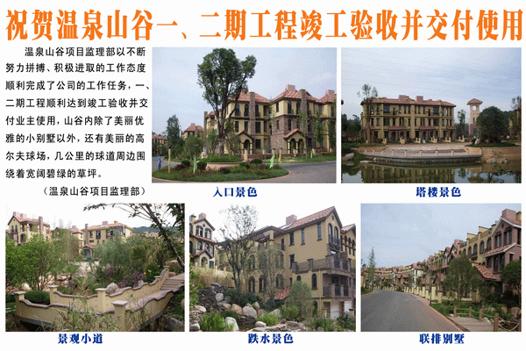
2010年第8期 总53期 电话：0871—8686123
云南盛翔——监理驿站 2

